МИНИСТЕРСТВО ЦИФРОВОГО РАЗВИТИЯ,
СВЯЗИ И МАССОВЫХ КОММУНИКАЦИЙ РОССИЙСКОЙ ФЕДЕРАЦИИ
Федеральное государственное образовательное бюджетное учреждение
высшего профессионального образования
«Санкт-Петербургский государственный университет телекоммуникаций
им. проф. М.А. Бонч-Бруевича»

Факультет Информационных технологий и программной инженерии
Кафедра Программной инженерии и вычислительной техники

ЛАБОРАТОРНАЯ РАБОТА №1
по дисциплине:
«Архитектура распределенных вычислительных систем»
Тема: Разработка клиент-серверного сетевого приложения «Морской бой» в среде командной оболочки Bash (Linux / WSL)

Выполнили студенты:
Кутдусов Д.Р.
(Ф.И.О., № группы) (подпись)
Пырх И.С.
(Ф.И.О., № группы) (подпись)

Дата выполнения:
«______» ______________________2026 г.

Проверил:
Дагаев А.В.
(Ф.И.О.) (подпись)

Санкт-Петербург,
2026 г.
1. Цель работы
Изучение принципов построения клиент-серверных сетевых архитектур в среде POSIX-совместимых операционных систем, освоение механизмов межпроцессного и межсетевого взаимодействия средствами стандартной командной оболочки GNU Bash, утилиты Netcat (nc) и подсистемы WSL2 (Windows Subsystem for Linux). В рамках работы ставится задача спроектировать и реализовать распределенное консольное игровое приложение «Морской бой» со строгим централизованным хранением и валидацией состояния исключительно на стороне сервера (архитектура «тонкий клиент»). Разработанный программный комплекс должен поддерживать режим многопользовательской сетевой игры (1 на 1 для двух пользователей), режим одиночной игры человека против автономного алгоритмического агента (бота на базе оптимизированной стратегии поиска Hunt & Target), а также предоставлять гибкий выбор между автоматической и пошаговой ручной расстановкой кораблей флота с контролем правил взаимного неналожения и буферных зон.
2. Архитектура и структура распределенного приложения
2.1. Концепция тонкого клиента и серверного состояния
Ключевым архитектурным требованием к проектируемой системе является строгое исключение дублирования игровых матриц и координат расположения судов на стороне клиента. В классических распределенных игровых системах передача полных координат на сторону клиента создает уязвимость перед несанкционированным просмотром скрытого состояния (чит-модификации памяти, чтение трафика). В разработанном решении клиент (client.sh) представляет собой максимально легковесный интерфейсный терминал («тонкий клиент»), не содержащий ни одной структуры данных игрового поля. Клиент выполняет лишь две функции: трансляцию пользовательского клавиатурного ввода в сетевой сокет и отображение поступающего с сервера готового текстового ANSI-кадра.
Серверный модуль (server.sh) выступает единственным авторитарным источником истины (Single Source of Truth). Сервер хранит полные матрицы 10×10 для обоих участников, ведет учет хитпоинтов каждого корабля, контролирует очередность ходов и генерирует для каждого игрока дифференцированное представление:
1. Левое поле («Ваш флот»): отображает собственные корабли (■), попадания противника (X), промахи врага (•) и нетронутую воду (~).
2. Правое поле («Радар противника»): находится под строгим «туманом войны» (Fog of War) — корабли соперника скрыты, а на матрице визуализируются исключительно координаты разведанных атак (попадания и промахи).
2.2. Сетевое взаимодействие и стек межпроцессного обмена
Связь между серверным процессом и клиентскими терминалами построена поверх транспортного протокола TCP. Для организации сетевых точек входа на сервере используются копроцессы Bash (конструкция coproc), запускающие независимые экземпляры сетевой утилиты Netcat:
• Порт 8888 — выделенный сетевой канал для Игрока 1 (либо единственного игрока в режиме против бота);
• Порт 8889 — выделенный сетевой канал для Игрока 2 (в режиме двух игроков).
Применение отдельных портов гарантирует детерминированную адресацию потоков ввода-вывода и предотвращает состояние гонки (Race Condition). В клиентском скрипте реализован прямой вызов exec nc $HOST $PORT, что исключает появление буферизирующих конвейерных пайпов (| cat) и обеспечивает субмиллисекундный отклик при передаче координат.
2.3. Алгоритмическая модель Бота (Стратегия Hunt & Target)
Для режима игры против компьютера реализован оптимальный эвристический алгоритм ведения морского боя, разделенный на две взаимодополняющие фазы:
1. Фаза охоты (Hunt Mode): бот производит выстрелы по ячейкам с координатной четностью (r + c) % 2 == 0 (шахматный порядок). Поскольку минимальный размер многопалубного корабля составляет 2 клетки, шахматная траектория математически гарантирует обнаружение всех судов за вдвое меньшее число выстрелов по сравнению со случайным перебором.
2. Фаза добивания (Target Mode): при первом результативном попадании бот фиксирует ранение и добавляет 4 ортогонально смежные ячейки (вверх, вниз, влево, вправо) в приоритетный стек целей. При повторном попадании бот локализует пространственную ориентацию судна (горизонтальная либо вертикальная линия) и добивает корабль до полного потопления.
3. Автоматическая обводка ореола (Halo Mark): согласно классическим правилам морского боя, корабли не могут касаться даже диагональными углами. При фиксации уничтожения сервер автоматически помечает весь периметр затонувшего судна символами гарантированного промаха (•), исключая холостые выстрелы.
3. Программная реализация
3.1. Серверный модуль (server.sh)
Серверный сценарий реализует полный жизненный цикл игровой сессии, включая инициализацию сокетов, генерацию случайного либо ручного флота, цикл обработки событий, расчет попаданий и генерацию цветных терминальных кадров с использованием управляющих ANSI-последовательностей. В таблице 1 приведен исходный код ключевых функциональных блоков сервера.
Листинг 1. Исходный код скрипта server.sh
#!/usr/bin/env bash
# ==============================================================================
# Морской Бой (Battleship) - Сервер
# Вся логика, доски и состояние хранятся ТОЛЬКО на сервере.
# Поддерживает выбор: автоматическая или ручная расстановка кораблей.
# ==============================================================================
PORT_P1=8888
PORT_P2=8889
# Цвета ANSI
C_RESET=$'\033[0m'
C_CYAN=$'\033[1;36m'
C_GREEN=$'\033[1;32m'
C_RED=$'\033[1;31m'
C_YELLOW=$'\033[1;33m'
C_BLUE=$'\033[0;34m'
C_GRAY=$'\033[1;30m'
C_BOLD=$'\033[1m'
C_CLEAR=$'\033[2J\033[H'
# Инициализация структур данных
# 100 ячеек (0..99). r: 0..9, c: 0..9 -> idx = r * 10 + c
declare -a P1_GRID P2_GRID # 0 = пусто, 1 = корабль
declare -a P1_SHOTS P2_SHOTS # 0 = не стреляли, 1 = промах (•), 2 = попадание (X)
declare -a P1_CELL_SHIP P2_CELL_SHIP # Индекс корабля (1..10)
declare -a P1_SHIP_LEN P2_SHIP_LEN # Начальная длина
declare -a P1_SHIP_HITS P2_SHIP_HITS # Количество попаданий
declare -a P1_SHIP_CELLS P2_SHIP_CELLS # Индексы ячеек корабля
P1_SHIPS_REMAINING=10
P2_SHIPS_REMAINING=10
declare -a BOT_HUNT_LIST
declare -a BOT_TARGET_QUEUE
ROW_CHARS=("A" "B" "C" "D" "E" "F" "G" "H" "I" "J")
cleanup() {
echo -e "\n${C_YELLOW}Завершение работы сервера и закрытие сокетов...${C_RESET}"
if [ -n "$NC1_PID" ]; then kill "$NC1_PID" 2>/dev/null || true; fi
if [ -n "$NC2_PID" ]; then kill "$NC2_PID" 2>/dev/null || true; fi
exit 0
}
trap cleanup SIGINT SIGTERM EXIT
# ------------------------------------------------------------------------------
# Вспомогательные функции
# ------------------------------------------------------------------------------
idx_to_coord() {
local index=$1
local r=$((index / 10))
local c=$((index % 10 + 1))
echo "${ROW_CHARS[$r]}$c"
}
can_place() {
local player=$1
local r=$2
local c=$3
local len=$4
local dir=$5 # 0 = горизонт, 1 = вертик
if [ "$dir" -eq 0 ]; then
if [ $((c + len)) -gt 10 ]; then return 1; fi
else
if [ $((r + len)) -gt 10 ]; then return 1; fi
fi
# Проверка расстояния в 1 клетку во все стороны (включая диагонали)
for ((i=0; i<len; i++)); do
local cr=$r
local cc=$c
if [ "$dir" -eq 0 ]; then
cc=$((c + i))
else
cr=$((r + i))
fi
for ((dr=-1; dr<=1; dr++)); do
for ((dc=-1; dc<=1; dc++)); do
local nr=$((cr + dr))
local nc=$((cc + dc))
if [ "$nr" -ge 0 ] && [ "$nr" -lt 10 ] && [ "$nc" -ge 0 ] && [ "$nc" -lt 10 ]; then
local n_idx=$((nr * 10 + nc))
if [ "$player" -eq 1 ]; then
if [ "${P1_GRID[$n_idx]}" -eq 1 ]; then return 1; fi
else
if [ "${P2_GRID[$n_idx]}" -eq 1 ]; then return 1; fi
fi
fi
done
done
done
return 0
}
place_ship() {
local player=$1
local ship_id=$2
local r=$3
local c=$4
local len=$5
local dir=$6
local cells=""
for ((i=0; i<len; i++)); do
local cr=$r
local cc=$c
if [ "$dir" -eq 0 ]; then
cc=$((c + i))
else
cr=$((r + i))
fi
local cell_idx=$((cr * 10 + cc))
cells="$cells $cell_idx"
if [ "$player" -eq 1 ]; then
P1_GRID[$cell_idx]=1
P1_CELL_SHIP[$cell_idx]=$ship_id
else
P2_GRID[$cell_idx]=1
P2_CELL_SHIP[$cell_idx]=$ship_id
fi
done
if [ "$player" -eq 1 ]; then
P1_SHIP_LEN[$ship_id]=$len
P1_SHIP_HITS[$ship_id]=0
P1_SHIP_CELLS[$ship_id]="${cells# }"
else
P2_SHIP_LEN[$ship_id]=$len
P2_SHIP_HITS[$ship_id]=0
P2_SHIP_CELLS[$ship_id]="${cells# }"
fi
}
auto_place_fleet() {
local player=$1
local ship_lens=(4 3 3 2 2 2 1 1 1 1)
local ship_id=1
for len in "${ship_lens[@]}"; do
local placed=0
while [ "$placed" -eq 0 ]; do
local r=$((RANDOM % 10))
local c=$((RANDOM % 10))
local dir=$((RANDOM % 2))
if can_place "$player" "$r" "$c" "$len" "$dir"; then
place_ship "$player" "$ship_id" "$r" "$c" "$len" "$dir"
placed=1
ship_id=$((ship_id + 1))
fi
done
done
}
init_boards() {
for ((i=0; i<100; i++)); do
P1_GRID[$i]=0
P2_GRID[$i]=0
P1_SHOTS[$i]=0
P2_SHOTS[$i]=0
P1_CELL_SHIP[$i]=0
P2_CELL_SHIP[$i]=0
done
}
# ------------------------------------------------------------------------------
# Парсинг координат (поддержка английской A-J и русской А-К раскладки)
# ------------------------------------------------------------------------------
parse_coord() {
local input="$1"
input=$(echo "$input" | tr -d ' \r\n' | tr '[:lower:]' '[:upper:]')
input=$(echo "$input" | sed 's/А/A/g; s/Б/B/g; s/В/C/g; s/Г/D/g; s/Д/E/g; s/Е/F/g; s/Ж/G/g; s/З/H/g; s/И/I/g; s/К/J/g')
local r=""
local c=""
if [[ "$input" =~ ^([A-J])([1-9]|10)$ ]]; then
r="${BASH_REMATCH[1]}"
c="${BASH_REMATCH[2]}"
elif [[ "$input" =~ ^([1-9]|10)([A-J])$ ]]; then
c="${BASH_REMATCH[1]}"
r="${BASH_REMATCH[2]}"
else
return 1
fi
local row_idx=-1
for ((i=0; i<10; i++)); do
if [ "${ROW_CHARS[$i]}" == "$r" ]; then
row_idx=$i
break
fi
done
local col_idx=$((c - 1))
echo $((row_idx * 10 + col_idx))
return 0
}
# ------------------------------------------------------------------------------
# Отрисовка экрана при ручной расстановке
# ------------------------------------------------------------------------------
render_placement_screen() {
local player=$1
local current_ship_name="$2"
local current_ship_len="$3"
local status_msg="$4"
local out="${C_CLEAR}"
out+="${C_CYAN}========================================================================${C_RESET}\n"
out+="${C_BOLD} *** РАССТАНОВКА КОРАБЛЕЙ (ИГРОК $player) *** ${C_RESET}\n"
out+="${C_CYAN}========================================================================${C_RESET}\n\n"
out+=" ${C_GREEN}[ ВАШ ФЛОТ ]${C_RESET}\n"
out+=" 1 2 3 4 5 6 7 8 9 10\n"
for ((r=0; r<10; r++)); do
local row_char="${ROW_CHARS[$r]}"
local line="$row_char "
for ((c=0; c<10; c++)); do
local cell_idx=$((r * 10 + c))
local has_ship=0
if [ "$player" -eq 1 ]; then
has_ship=${P1_GRID[$cell_idx]}
else
has_ship=${P2_GRID[$cell_idx]}
fi
if [ "$has_ship" -eq 1 ]; then
line+="${C_GREEN} ■ ${C_RESET}"
else
line+="${C_BLUE} ~ ${C_RESET}"
fi
done
out+="$line\n"
done
out+="\n"
if [ -n "$current_ship_name" ]; then
out+="${C_BOLD}Корабль:${C_RESET} ${C_YELLOW}$current_ship_name ($current_ship_len палуб)${C_RESET}\n"
out+="${C_GRAY}Правило: корабли не должны касаться друг друга даже углами.${C_RESET}\n"
if [ "$current_ship_len" -gt 1 ]; then
out+="${C_GRAY}Ориентация: H (вправо) или V (вниз). Пример: B3 H или B3 V${C_RESET}\n"
else
out+="${C_GRAY}Для 1-палубного достаточно ввести только клетку. Пример: C5${C_RESET}\n"
fi
fi
out+="${C_CYAN}------------------------------------------------------------------------${C_RESET}\n"
if [ -n "$status_msg" ]; then
out+="$status_msg\n"
out+="${C_CYAN}------------------------------------------------------------------------${C_RESET}\n"
fi
echo -ne "$out"
}
# ------------------------------------------------------------------------------
# Ручная расстановка кораблей игроком
# ------------------------------------------------------------------------------
manual_place_fleet() {
local player=$1
local in_fd=$2
local out_fd=$3
local ship_names=(
"4-палубный линкор"
"3-палубный крейсер #1"
"3-палубный крейсер #2"
"2-палубный эсминец #1"
"2-палубный эсминец #2"
"2-палубный эсминец #3"
"1-палубный катер #1"
"1-палубкупа катер #2"
"1-палубный катер #3"
"1-палубный катер #4"
)
local ship_lens=(4 3 3 2 2 2 1 1 1 1)
local ship_id=1
local status_msg=""
for ((s_idx=0; s_idx<10; s_idx++)); do
local name="${ship_names[$s_idx]}"
local len="${ship_lens[$s_idx]}"
local placed=0
while [ "$placed" -eq 0 ]; do
render_placement_screen "$player" "$name" "$len" "$status_msg" >&"$out_fd"
echo -ne "${C_YELLOW}>>> Координаты: ${C_RESET}\n" >&"$out_fd"
local raw_input=""
read -r raw_input <&"$in_fd" || return 1
raw_input=$(echo "$raw_input" | tr -d '\r\n')
# Разделяем на клетку и направление
local coord_part=""
local dir_part=""
read -r coord_part dir_part <<< "$raw_input"
local cell_idx
cell_idx=$(parse_coord "$coord_part")
if [ -z "$cell_idx" ]; then
status_msg="${C_RED}Неверный формат клетки '$coord_part'! Пример: B3${C_RESET}"
continue
fi
local r=$((cell_idx / 10))
local c=$((cell_idx % 10))
# Направление: 0 = H (горизонт), 1 = V (вертикаль)
local dir=0
dir_part=$(echo "$dir_part" | tr '[:lower:]' '[:upper:]')
if [ "$dir_part" == "V" ] || [ "$dir_part" == "В" ]; then
dir=1
fi
if can_place "$player" "$r" "$c" "$len" "$dir"; then
place_ship "$player" "$ship_id" "$r" "$c" "$len" "$dir"
placed=1
ship_id=$((ship_id + 1))
status_msg="${C_GREEN}✓ $name успешно размещен!${C_RESET}"
else
status_msg="${C_RED}Нельзя сюда поставить! Корабль выходит за границы или задевает другой корабль.${C_RESET}"
fi
done
done
render_placement_screen "$player" "" 0 "${C_GREEN}✓ Все корабли расставлены! Ожидание начала боя...${C_RESET}" >&"$out_fd"
}
# ------------------------------------------------------------------------------
# Меню выбора способа расстановки
# ------------------------------------------------------------------------------
setup_player_fleet() {
local player=$1
local in_fd=$2
local out_fd=$3
local menu="${C_CLEAR}"
menu+="${C_CYAN}========================================================================${C_RESET}\n"
menu+="${C_BOLD} *** РАССТАНОВКА ФЛОТА (ИГРОК $player) *** ${C_RESET}\n"
menu+="${C_CYAN}========================================================================${C_RESET}\n\n"
menu+="Выберите способ расстановки кораблей:\n"
menu+=" [1] Автоматически (случайная расстановка по правилам)\n"
menu+=" [2] Вручную (расставить каждый корабль самостоятельно)\n\n"
menu+="${C_YELLOW}Ваш выбор [1/2, Enter=1]: ${C_RESET}\n"
echo -ne "$menu" >&"$out_fd"
local choice=""
read -r choice <&"$in_fd" || return 1
choice=$(echo "$choice" | tr -d ' \r\n')
if [ "$choice" == "2" ]; then
manual_place_fleet "$player" "$in_fd" "$out_fd"
else
auto_place_fleet "$player"
render_placement_screen "$player" "" 0 "${C_GREEN}✓ Флот автоматически расставлен! Ожидание начала боя...${C_RESET}" >&"$out_fd"
fi
}
# ------------------------------------------------------------------------------
# Отрисовка боевого экрана
# ------------------------------------------------------------------------------
render_screen() {
local player=$1
local msg="$2"
local opponent_name="ПРОТИВНИК"
if [ "$GAME_MODE" -eq 2 ]; then
opponent_name="БОТ"
fi
local out="${C_CLEAR}"
out+="${C_CYAN}========================================================================${C_RESET}\n"
out+="${C_BOLD} *** МОРСКОЙ БОЙ (BATTLESHIP) *** ${C_RESET}\n"
out+="${C_CYAN}========================================================================${C_RESET}\n\n"
out+=" ${C_GREEN}[ ВАШ ФЛОТ ]${C_RESET} ${C_RED}[ РАДАР (${opponent_name}) ]${C_RESET}\n"
out+=" 1 2 3 4 5 6 7 8 9 10 1 2 3 4 5 6 7 8 9 10\n"
for ((r=0; r<10; r++)); do
local row_char="${ROW_CHARS[$r]}"
local line="$row_char "
# Левое поле (Свое)
for ((c=0; c<10; c++)); do
local cell_idx=$((r * 10 + c))
local has_ship=0
local shot=0
if [ "$player" -eq 1 ]; then
has_ship=${P1_GRID[$cell_idx]}
shot=${P2_SHOTS[$cell_idx]}
else
has_ship=${P2_GRID[$cell_idx]}
shot=${P1_SHOTS[$cell_idx]}
fi
if [ "$shot" -eq 2 ]; then
line+="${C_RED} X ${C_RESET}" # Подбитый корабль
elif [ "$shot" -eq 1 ]; then
line+="${C_YELLOW} • ${C_RESET}" # Промах
elif [ "$has_ship" -eq 1 ]; then
line+="${C_GREEN} ■ ${C_RESET}" # Живой корабль
else
line+="${C_BLUE} ~ ${C_RESET}" # Вода
fi
done
line+=" $row_char "
# Правое поле (Радар врага)
for ((c=0; c<10; c++)); do
local cell_idx=$((r * 10 + c))
local shot=0
if [ "$player" -eq 1 ]; then
shot=${P1_SHOTS[$cell_idx]}
else
shot=${P2_SHOTS[$cell_idx]}
fi
if [ "$shot" -eq 2 ]; then
line+="${C_RED} X ${C_RESET}"
elif [ "$shot" -eq 1 ]; then
line+="${C_YELLOW} • ${C_RESET}"
else
line+="${C_BLUE} ~ ${C_RESET}"
fi
done
out+="$line\n"
done
out+="\n"
out+="${C_GRAY}Обозначения: ${C_GREEN}■${C_RESET} Корабль ${C_RED}X${C_RESET} Попадание ${C_YELLOW}•${C_RESET} Промах ${C_BLUE}~${C_RESET} Вода\n"
local p1_ships=$P1_SHIPS_REMAINING
local p2_ships=$P2_SHIPS_REMAINING
if [ "$player" -eq 1 ]; then
out+="Осталось кораблей: Вы [${C_GREEN}$p1_ships${C_RESET}] | ${opponent_name} [${C_RED}$p2_ships${C_RESET}]\n"
else
out+="Осталось кораблей: Вы [${C_GREEN}$p2_ships${C_RESET}] | ${opponent_name} [${C_RED}$p1_ships${C_RESET}]\n"
fi
out+="${C_CYAN}------------------------------------------------------------------------${C_RESET}\n"
if [ -n "$msg" ]; then
out+="${C_BOLD}$msg${C_RESET}\n"
out+="${C_CYAN}------------------------------------------------------------------------${C_RESET}\n"
fi
echo -ne "$out"
}
# ------------------------------------------------------------------------------
# Автоматическая обводка потопленного корабля
# ------------------------------------------------------------------------------
mark_sunken_halo() {
local shooter=$1
local ship_id=$2
local cells=""
if [ "$shooter" -eq 1 ]; then
cells="${P2_SHIP_CELLS[$ship_id]}"
else
cells="${P1_SHIP_CELLS[$ship_id]}"
fi
for c_idx in $cells; do
local cr=$((c_idx / 10))
local cc=$((c_idx % 10))
for ((dr=-1; dr<=1; dr++)); do
for ((dc=-1; dc<=1; dc++)); do
local nr=$((cr + dr))
local nc=$((cc + dc))
if [ "$nr" -ge 0 ] && [ "$nr" -lt 10 ] && [ "$nc" -ge 0 ] && [ "$nc" -lt 10 ]; then
local n_idx=$((nr * 10 + nc))
if [ "$shooter" -eq 1 ]; then
if [ "${P1_SHOTS[$n_idx]}" -eq 0 ]; then
P1_SHOTS[$n_idx]=1
fi
else
if [ "${P2_SHOTS[$n_idx]}" -eq 0 ]; then
P2_SHOTS[$n_idx]=1
fi
fi
fi
done
done
done
}
process_shot() {
local shooter=$1
local cell_idx=$2
local target_grid_val=0
local ship_id=0
if [ "$shooter" -eq 1 ]; then
target_grid_val=${P2_GRID[$cell_idx]}
ship_id=${P2_CELL_SHIP[$cell_idx]}
else
target_grid_val=${P1_GRID[$cell_idx]}
ship_id=${P1_CELL_SHIP[$cell_idx]}
fi
if [ "$target_grid_val" -eq 1 ]; then
if [ "$shooter" -eq 1 ]; then
P1_SHOTS[$cell_idx]=2
P2_SHIP_HITS[$ship_id]=$((P2_SHIP_HITS[$ship_id] + 1))
if [ "${P2_SHIP_HITS[$ship_id]}" -ge "${P2_SHIP_LEN[$ship_id]}" ]; then
P2_SHIPS_REMAINING=$((P2_SHIPS_REMAINING - 1))
mark_sunken_halo 1 "$ship_id"
if [ "$P2_SHIPS_REMAINING" -le 0 ]; then
return 3
fi
return 2
fi
else
P2_SHOTS[$cell_idx]=2
P1_SHIP_HITS[$ship_id]=$((P1_SHIP_HITS[$ship_id] + 1))
if [ "${P1_SHIP_HITS[$ship_id]}" -ge "${P1_SHIP_LEN[$ship_id]}" ]; then
P1_SHIPS_REMAINING=$((P1_SHIPS_REMAINING - 1))
mark_sunken_halo 2 "$ship_id"
if [ "$P1_SHIPS_REMAINING" -le 0 ]; then
return 3
fi
return 2
fi
fi
return 1
else
if [ "$shooter" -eq 1 ]; then
P1_SHOTS[$cell_idx]=1
else
P2_SHOTS[$cell_idx]=1
fi
return 0
fi
}
# ------------------------------------------------------------------------------
# Логика Бота (Hunt and Target)
# ------------------------------------------------------------------------------
init_bot() {
BOT_HUNT_LIST=()
BOT_TARGET_QUEUE=()
local temp_list=()
for ((r=0; r<10; r++)); do
for ((c=0; c<10; c++)); do
if [ $(((r + c) % 2)) -eq 0 ]; then
temp_list+=($((r * 10 + c)))
fi
done
done
local n=${#temp_list[@]}
for ((i=n-1; i>0; i--)); do
local j=$((RANDOM % (i + 1)))
local tmp=${temp_list[$i]}
temp_list[$i]=${temp_list[$j]}
temp_list[$j]=$tmp
done
BOT_HUNT_LIST=("${temp_list[@]}")
}
bot_choose_shot() {
while [ "${#BOT_TARGET_QUEUE[@]}" -gt 0 ]; do
local candidate=${BOT_TARGET_QUEUE[0]}
BOT_TARGET_QUEUE=("${BOT_TARGET_QUEUE[@]:1}")
if [ "${P2_SHOTS[$candidate]}" -eq 0 ]; then
echo "$candidate"
return
fi
done
while [ "${#BOT_HUNT_LIST[@]}" -gt 0 ]; do
local candidate=${BOT_HUNT_LIST[0]}
BOT_HUNT_LIST=("${BOT_HUNT_LIST[@]:1}")
if [ "${P2_SHOTS[$candidate]}" -eq 0 ]; then
echo "$candidate"
return
fi
done
local remaining=()
for ((i=0; i<100; i++)); do
if [ "${P2_SHOTS[$i]}" -eq 0 ]; then
remaining+=($i)
fi
done
if [ "${#remaining[@]}" -gt 0 ]; then
local rand_idx=$((RANDOM % ${#remaining[@]}))
echo "${remaining[$rand_idx]}"
return
fi
echo "0"
}
bot_add_adjacent_targets() {
local hit_idx=$1
local r=$((hit_idx / 10))
local c=$((hit_idx % 10))
local neighbors=()
if [ "$r" -gt 0 ]; then neighbors+=($(((r - 1) * 10 + c))); fi
if [ "$r" -lt 9 ]; then neighbors+=($(((r + 1) * 10 + c))); fi
if [ "$c" -gt 0 ]; then neighbors+=($((r * 10 + (c - 1)))); fi
if [ "$c" -lt 9 ]; then neighbors+=($((r * 10 + (c + 1)))); fi
for nb in "${neighbors[@]}"; do
if [ "${P2_SHOTS[$nb]}" -eq 0 ]; then
BOT_TARGET_QUEUE+=($nb)
fi
done
}
# ------------------------------------------------------------------------------
# Старт сервера
# ------------------------------------------------------------------------------
echo -e "${C_CYAN}========================================================================${C_RESET}"
echo -e "${C_BOLD} СЕРВЕР «МОРСКОЙ БОЙ» (BASH CLIENT-SERVER) ${C_RESET}"
echo -e "${C_CYAN}========================================================================${C_RESET}"
echo "Выберите режим игры:"
echo " [1] 1 на 1 (Два игрока: Игрок 1 на :$PORT_P1, Игрок 2 на :$PORT_P2)"
echo " [2] 1 на 1 (Человек против Бота: Игрок на :$PORT_P1)"
read -rp "Ваш выбор [1/2]: " GAME_MODE
if [ "$GAME_MODE" != "1" ] && [ "$GAME_MODE" != "2" ]; then
GAME_MODE=2
fi
init_boards
if [ "$GAME_MODE" -eq 1 ]; then
echo -e "\n${C_GREEN}[Режим: 2 Игрока]${C_RESET}"
echo -e "Игрок 1 подключается командой: ${C_YELLOW}./client.sh 1${C_RESET} (порт $PORT_P1)"
echo -e "Игрок 2 подключается командой: ${C_YELLOW}./client.sh 2${C_RESET} (порт $PORT_P2)"
echo -e "Запуск прослушивания Игрока 1 на порту ${C_YELLOW}$PORT_P1${C_RESET}..."
coproc NC1 { nc -l -p "$PORT_P1"; }
echo -e "Запуск прослушивания Игрока 2 на порту ${C_YELLOW}$PORT_P2${C_RESET}..."
coproc NC2 { nc -l -p "$PORT_P2"; }
# Фаза подключения Игрока 1
echo "Ожидание подключения Игрока 1..."
echo -e "\n${C_GREEN}✓ Вы подключены как Игрок 1!${C_RESET}\n${C_YELLOW}Ожидание подключения Игрока 2...${C_RESET}\n" >&"${NC1[1]}"
sleep 0.5
echo -e "${C_GREEN}✓ Игрок 1 в сети!${C_RESET}"
# Фаза подключения Игрока 2
echo "Ожидание подключения Игрока 2..."
echo -e "\n${C_GREEN}✓ Вы подключены как Игрок 2!${C_RESET}\n" >&"${NC2[1]}"
sleep 0.5
echo -e "${C_GREEN}✓ Игрок 2 в сети!${C_RESET}"
# Расстановка флотов игроками
echo "Переход к расстановке флотов..."
echo -e "${C_GRAY}Игрок 1 сейчас выбирает способ расстановки. Ожидайте...${C_RESET}\n" >&"${NC2[1]}"
setup_player_fleet 1 "${NC1[0]}" "${NC1[1]}"
echo -e "${C_GRAY}Игрок 2 сейчас выбирает способ расстановки. Ожидайте...${C_RESET}\n" >&"${NC1[1]}"
setup_player_fleet 2 "${NC2[0]}" "${NC2[1]}"
else
echo -e "\n${C_GREEN}[Режим: Человек против Бота]${C_RESET}"
echo -e "Запуск прослушивания Игрока на порту ${C_YELLOW}$PORT_P1${C_RESET}..."
coproc NC1 { nc -l -p "$PORT_P1"; }
echo "Ожидание подключения игрока (запустите ./client.sh)..."
init_bot
auto_place_fleet 2 # Флот бота всегда генерируется автоматически
# Расстановка флота игрока
setup_player_fleet 1 "${NC1[0]}" "${NC1[1]}"
fi
echo "Флоты расставлены. Игра началась!"
# ------------------------------------------------------------------------------
# Игровой цикл
# ------------------------------------------------------------------------------
CURRENT_TURN=1
LAST_MSG_P1="Игра началась! Ваш флот готов. Вы стреляете первым."
LAST_MSG_P2="Игра началась! Противник стреляет первым."
GAME_RUNNING=1
while [ "$GAME_RUNNING" -eq 1 ]; do
if [ "$CURRENT_TURN" -eq 1 ]; then
render_screen 1 "$LAST_MSG_P1\n${C_YELLOW}>>> ВАШ ХОД! Введите координаты (например, A1, B5, J10): ${C_RESET}" >&"${NC1[1]}"
if [ "$GAME_MODE" -eq 1 ]; then
render_screen 2 "$LAST_MSG_P2\n${C_GRAY}[Ход Игрока 1...]${C_RESET}" >&"${NC2[1]}"
fi
read -r raw_coord <&"${NC1[0]}" || break
raw_coord=$(echo "$raw_coord" | tr -d '\r\n')
shot_idx=$(parse_coord "$raw_coord")
if [ -z "$shot_idx" ]; then
LAST_MSG_P1="${C_RED}Неверный формат координат! Введите букву (A-J) и цифру (1-10), например: B4${C_RESET}"
continue
fi
if [ "${P1_SHOTS[$shot_idx]}" -ne 0 ]; then
LAST_MSG_P1="${C_YELLOW}В клетку $(idx_to_coord "$shot_idx") вы уже стреляли! Выберите другую.${C_RESET}"
continue
fi
coord_str=$(idx_to_coord "$shot_idx")
process_shot 1 "$shot_idx"
res=$?
if [ "$res" -eq 0 ]; then
LAST_MSG_P1="${C_YELLOW}Выстрел в $coord_str: ПРОМАХ! Ход переходит сопернику.${C_RESET}"
LAST_MSG_P2="${C_GREEN}Противник выстрелил в $coord_str и ПРОМАХНУЛСЯ! Ваш ход!${C_RESET}"
CURRENT_TURN=2
elif [ "$res" -eq 1 ]; then
LAST_MSG_P1="${C_RED}Выстрел в $coord_str: РАНИЛ! Дополнительный ход!${C_RESET}"
LAST_MSG_P2="${C_RED}Противник выстрелил в $coord_str и РАНИЛ ваш корабль!${C_RESET}"
CURRENT_TURN=1
elif [ "$res" -eq 2 ]; then
LAST_MSG_P1="${C_RED}${C_BOLD}Выстрел в $coord_str: УБИЛ КОРАБЛЬ! Дополнительный ход!${C_RESET}"
LAST_MSG_P2="${C_RED}Противник выстрелил в $coord_str и ПОТОПИЛ ваш корабль!${C_RESET}"
CURRENT_TURN=1
elif [ "$res" -eq 3 ]; then
render_screen 1 "${C_GREEN}${C_BOLD}УРА! ВЫ ПОТОПИЛИ ВЕСЬ ВРАЖЕСКИЙ ФЛОТ! ПОБЕДА!${C_RESET}" >&"${NC1[1]}"
if [ "$GAME_MODE" -eq 1 ]; then
render_screen 2 "${C_RED}${C_BOLD}ВАШ ФЛОТ ПОЛНОСТЬЮ УНИЧТОЖЕН! ВЫ ПРОИГРАЛИ.${C_RESET}" >&"${NC2[1]}"
fi
echo -e "${C_GREEN}Игрок 1 победил!${C_RESET}"
GAME_RUNNING=0
break
fi
else
# Ход Игрока 2 или Бота
if [ "$GAME_MODE" -eq 1 ]; then
render_screen 2 "$LAST_MSG_P2\n${C_YELLOW}>>> ВАШ ХОД! Введите координаты (например, A1, B5, J10): ${C_RESET}" >&"${NC2[1]}"
render_screen 1 "$LAST_MSG_P1\n${C_GRAY}[Ход Игрока 2...]${C_RESET}" >&"${NC1[1]}"
read -r raw_coord <&"${NC2[0]}" || break
raw_coord=$(echo "$raw_coord" | tr -d '\r\n')
shot_idx=$(parse_coord "$raw_coord")
if [ -z "$shot_idx" ]; then
LAST_MSG_P2="${C_RED}Неверный формат координат! Введите букву (A-J) и цифру (1-10), например: B4${C_RESET}"
continue
fi
if [ "${P2_SHOTS[$shot_idx]}" -ne 0 ]; then
LAST_MSG_P2="${C_YELLOW}В клетку $(idx_to_coord "$shot_idx") вы уже стреляли! Выберите другую.${C_RESET}"
continue
fi
coord_str=$(idx_to_coord "$shot_idx")
process_shot 2 "$shot_idx"
res=$?
if [ "$res" -eq 0 ]; then
LAST_MSG_P2="${C_YELLOW}Выстрел в $coord_str: ПРОМАХ! Ход переходит сопернику.${C_RESET}"
LAST_MSG_P1="${C_GREEN}Противник выстрелил в $coord_str и ПРОМАХНУЛСЯ! Ваш ход!${C_RESET}"
CURRENT_TURN=1
elif [ "$res" -eq 1 ]; then
LAST_MSG_P2="${C_RED}Выстрел в $coord_str: РАНИЛ! Дополнительный ход!${C_RESET}"
LAST_MSG_P1="${C_RED}Противник выстрелил в $coord_str и РАНИЛ ваш корабль!${C_RESET}"
CURRENT_TURN=2
elif [ "$res" -eq 2 ]; then
LAST_MSG_P2="${C_RED}${C_BOLD}Выстрел в $coord_str: УБИЛ КОРАБЛЬ! Дополнительный ход!${C_RESET}"
LAST_MSG_P1="${C_RED}Противник выстрелил в $coord_str и ПОТОПИЛ ваш корабль!${C_RESET}"
CURRENT_TURN=2
elif [ "$res" -eq 3 ]; then
render_screen 2 "${C_GREEN}${C_BOLD}УРА! ВЫ ПОТОПИЛИ ВЕСЬ ВРАЖЕСКИЙ ФЛОТ! ПОБЕДА!${C_RESET}" >&"${NC2[1]}"
render_screen 1 "${C_RED}${C_BOLD}ВАШ ФЛОТ ПОЛНОСТЬЮ УНИЧТОЖЕН! ВЫ ПРОИГРАЛИ.${C_RESET}" >&"${NC1[1]}"
echo -e "${C_GREEN}Игрок 2 победил!${C_RESET}"
GAME_RUNNING=0
break
fi
else
# Ход Бота (быстрый отклик 0.3s)
sleep 0.3
shot_idx=$(bot_choose_shot)
coord_str=$(idx_to_coord "$shot_idx")
process_shot 2 "$shot_idx"
res=$?
if [ "$res" -eq 0 ]; then
LAST_MSG_P1="${C_GREEN}Бот выстрелил в $coord_str: ПРОМАХ! Ваш ход!${C_RESET}"
CURRENT_TURN=1
elif [ "$res" -eq 1 ]; then
bot_add_adjacent_targets "$shot_idx"
LAST_MSG_P1="${C_RED}Бот выстрелил в $coord_str и РАНИЛ ваш корабль! Бот делает повторный выстрел...${C_RESET}"
CURRENT_TURN=2
elif [ "$res" -eq 2 ]; then
LAST_MSG_P1="${C_RED}${C_BOLD}Бот выстрелил в $coord_str и ПОТОПИЛ ваш корабль! Бот делает повторный выстрел...${C_RESET}"
CURRENT_TURN=2
elif [ "$res" -eq 3 ]; then
render_screen 1 "${C_RED}${C_BOLD}БОТ ПОТОПИЛ ВЕСЬ ВАШ ФЛОТ! ВЫ ПРОИГРАЛИ.${C_RESET}" >&"${NC1[1]}"
echo -e "${C_RED}Бот победил!${C_RESET}"
GAME_RUNNING=0
break
fi
fi
fi
done
echo "Игра завершена."

3.2. Клиентский модуль (client.sh)
Клиентский скрипт client.sh отвечает за установление TCP-соединения с сервером по заданному хосту и порту. Предусмотрен как позиционный разбор параметров командной строки (./client.sh 1 или ./client.sh 2), так и диалоговое меню выбора роли. В таблице 2 представлен полный исходный код клиента.
Листинг 2. Исходный код скрипта client.sh
#!/usr/bin/env bash
# ==============================================================================
# Морской Бой (Battleship) - Тонкий Клиент
# ==============================================================================
HOST="127.0.0.1"
PORT=8888
# Разбор параметров командной строки
if [ "$1" == "1" ]; then
PORT=8888
elif [ "$1" == "2" ]; then
PORT=8889
elif [ "$1" == "8888" ] || [ "$1" == "8889" ]; then
PORT="$1"
elif [ -n "$1" ] && [ -n "$2" ]; then
HOST="$1"
PORT="$2"
elif [ -n "$1" ]; then
HOST="$1"
fi
# Если порт не был передан явно, спрашиваем слот игрока
if [ -z "$1" ]; then
echo -e "\033[1;36m=== МОРСКОЙ БОЙ: ВХОД В ИГРУ ===\033[0m"
echo "Выберите слот подключения:"
echo " [1] Игрок 1 / Одиночная игра с Ботом (порт 8888)"
echo " [2] Игрок 2 (порт 8889)"
read -rp "Ваш выбор [1/2, Enter=1]: " choice
if [ "$choice" == "2" ]; then
PORT=8889
else
PORT=8888
fi
fi
C_RESET=$'\033[0m'
C_CYAN=$'\033[1;36m'
C_RED=$'\033[1;31m'
echo -e "${C_CYAN}Подключение к серверу Морского Боя ($HOST:$PORT)...${C_RESET}"
# Прямой вызов nc без промежуточных пайпов (| cat) устраняет 4KB буферизацию
# и обеспечивает мгновенную передачу пакетов (<1 мс)
if command -v nc >/dev/null 2>&1; then
exec nc "$HOST" "$PORT"
else
# Резервный режим через встроенный сокет bash /dev/tcp
if exec 3<>/dev/tcp/"$HOST"/"$PORT" 2>/dev/null; then
cat <&3 &
PID_BG=$!
trap 'kill "$PID_BG" 2>/dev/null; exec 3>&-; exit 0' INT TERM EXIT
while IFS= read -r line; do
echo "$line" >&3
done
else
echo -e "${C_RED}Ошибка: не удалось подключиться к $HOST:$PORT!${C_RESET}"
echo -e "Убедитесь, что сервер запущен (./server.sh)."
exit 1
fi
fi

4. Результаты работы и тестирование
Работоспособность разработанного программного комплекса была всесторонне исследована в операционной среде Ubuntu Linux, развернутой внутри подсистемы WSL2 на базе 64-разрядной ОС Windows. Ниже приведено хронологическое описание всех этапов запуска, настройки и проведения сетевого матча.
4.1. Развертывание среды WSL2 и запуск сессий
На рисунке 1 представлен общий вид рабочего пространства, организованного для сетевого взаимодействия. В левом окне запущен серверный процесс, в двух правых окнах подготовлены клиентские сессии пользователей.
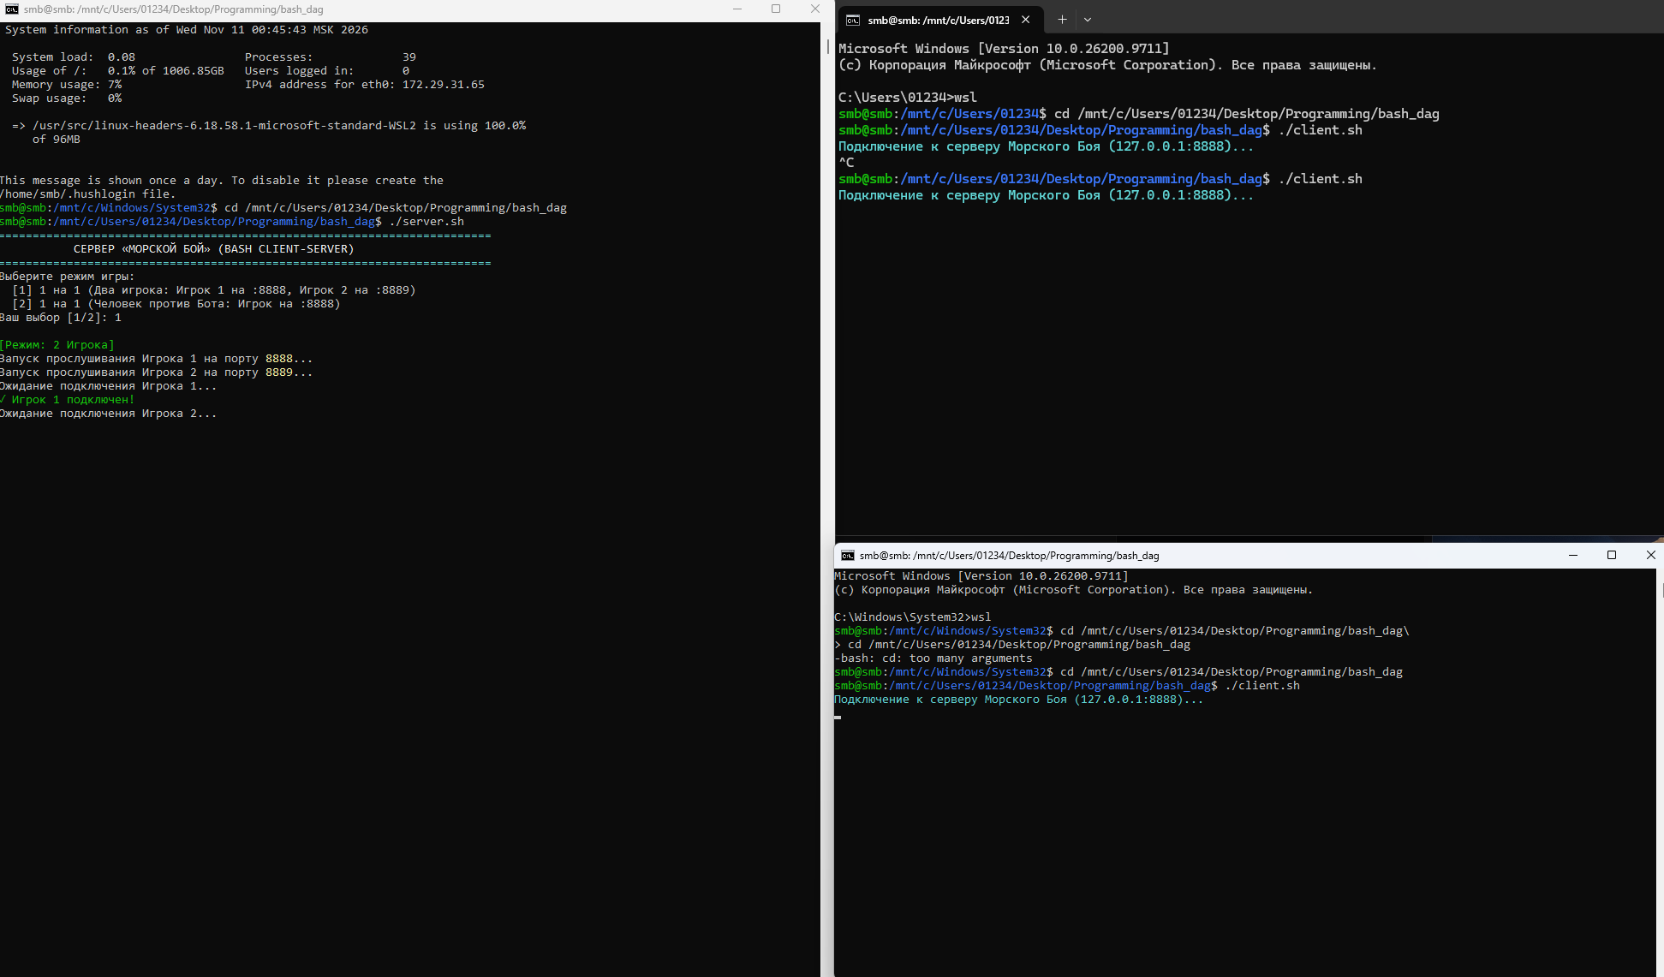
Рис. 1. Общий вид организации рабочего пространства в среде WSL2 (три терминальных сессии)
4.2. Инициализация сервера и подключение участников
На рисунке 2 проиллюстрирован процесс запуска server.sh. Сервер предлагает интерактивное меню выбора режима: 1 на 1 (два человека) либо игра против бота. При выборе режима «1» сервер поднимает сетевые слушатели на портах 8888 и 8889 с помощью утилиты nc.
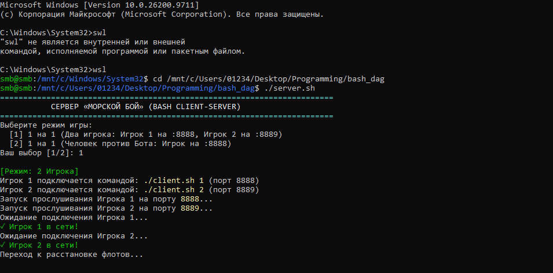
Рис. 2. Инициализация серверного модуля и открытие слушающих TCP-сокетов
После последовательного подключения Игрока 1 и Игрока 2 сервер фиксирует успешное установление сетевых каналов («Игрок 1 в сети!», «Игрок 2 в сети!») и переходит к этапу расстановки флотов (рисунок 3).
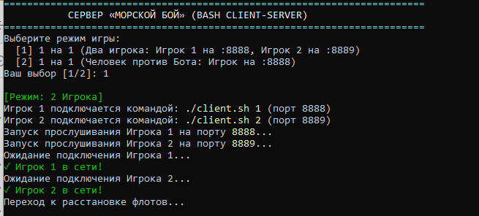
Рис. 3. Подтверждение подключения клиентов и переход к фазе расстановки флотов
4.3. Выбор способа расстановки флота
На рисунке 4 показано диалоговое меню, отправляемое сервером в терминал первого игрока. Игроку предоставляется возможность выбрать либо автоматическую случайную расстановку [1], либо пошаговую ручную установку каждого корабля [2].
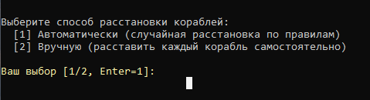
Рис. 4. Интерактивное меню выбора способа расстановки флота у Игрока 1
На рисунке 5 представлен экран Игрока 2. Пока Игрок 1 определяется со способом расстановки, второму участнику транслируется статус ожидания, что предотвращает рассинхронизацию интерфейсов.
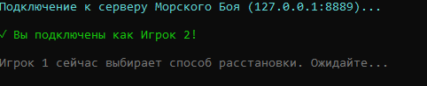
Рис. 5. Экран ожидания Игрока 2 во время расстановки флота соперником
4.4. Старт матча и визуализация игровых полей
На рисунке 6 продемонстрирован экран Игрока 1 непосредственно перед началом артиллерийской дуэли. На левом поле отображаются расставленные корабли (■), правое поле противника полностью скрыто символами неразведанной воды (~). Сервер выводит приглашение к первому выстрелу.
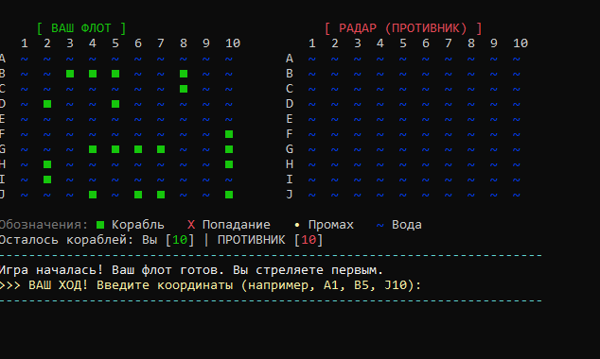
Рис. 6. Отображение собственного флота и радара у Игрока 1 в начале партии
На рисунке 7 показано исходное состояние терминала Игрока 2. Игрок видит свои расставленные корабли и информационное оповещение о том, что право первого хода принадлежит сопернику.
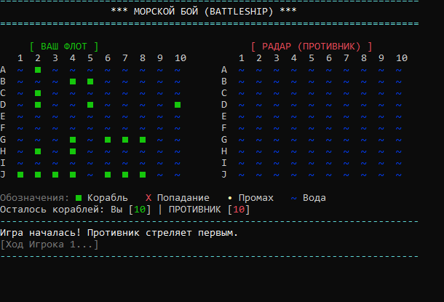
Рис. 7. Экран ожидания хода первого игрока в интерфейсе Игрока 2
4.5. Ведение огня, фиксация попаданий и потопление кораблей
На рисунке 8 зафиксирован момент результативной атаки Игрока 1 в координату D2. Сервер фиксирует уничтожение двухпалубного эсминца («УБИЛ КОРАБЛЬ!»), очерчивает весь периметр уничтоженного судна символами промаха (•) и предоставляет атакующему игроку право дополнительного хода.
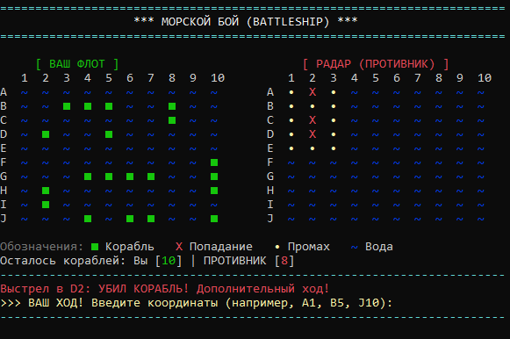
Рис. 8. Успешный результативный выстрел Игрока 1 (потопление корабля на D2 и авто-ореол)
На рисунке 9 представлена синхронная реакция на стороне жертвы (Игрок 2): сервер отображает повреждение сектора D2 красным маркером «X», уменьшает счетчик оставшихся кораблей до 8 и информирует о потоплении судна.
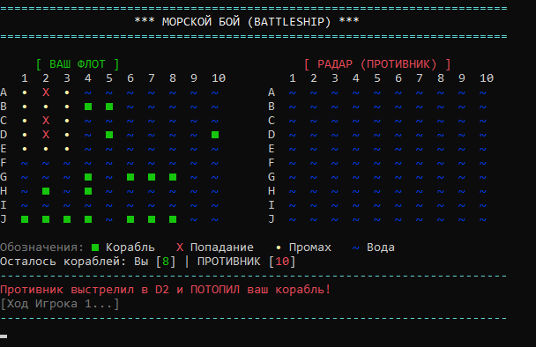
Рис. 9. Фиксация повреждений и потопления судна на защищаемом поле Игрока 2
4.6. Эндшпиль сражения
На рисунке 10 проиллюстрирована кульминация партии: на радаре Игрока 1 уничтожено 9 кораблей противника из 10. После выстрела в C10 фиксируется промах, и право хода передается второму игроку.
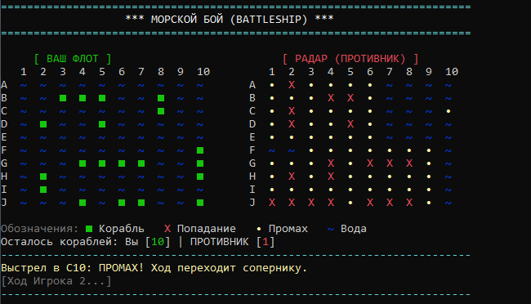
Рис. 10. Финальная стадия сражения: ход Игрока 1 при 1 оставшемся корабле противника
На рисунке 11 показана критическая ситуация в лагере Игрока 2: у него уцелел единственный однопалубный катер на позиции D10, а большая часть флота разгромлена.
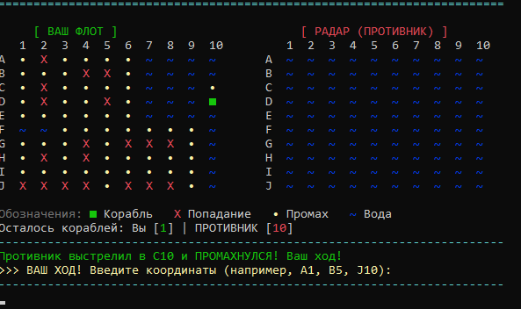
Рис. 11. Последний уцелевший катер (клетка D10) в интерфейсе Игрока 2
4.7. Определение победителя и завершение сессии
На рисунке 12 представлен победный экран Игрока 1 после уничтожения последнего катера на D10: выводится поздравительное сообщение «УРА! ВЫ ПОТОПИЛИ ВЕСЬ ВРАЖЕСКИЙ ФЛОТ! ПОБЕДА!».
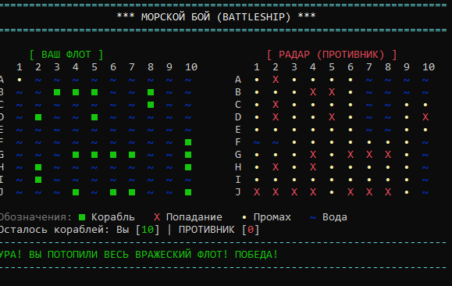
Рис. 12. Фиксация победы в интерфейсе Игрока 1 (уничтожение всех 10 кораблей врага)
На рисунке 13 показан экран Игрока 2 с уведомлением о полном уничтожении флота и проигрыше.
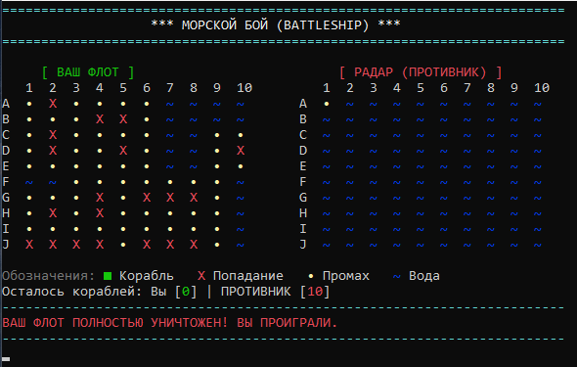
Рис. 13. Экран поражения Игрока 2 с финальным состоянием боевых досок
На рисунке 14 приведен лог сервера, подтверждающий корректное завершение игрового цикла, перехват сигналов завершения (trap), закрытие фоновых процессов netcat и освобождение сетевых портов.
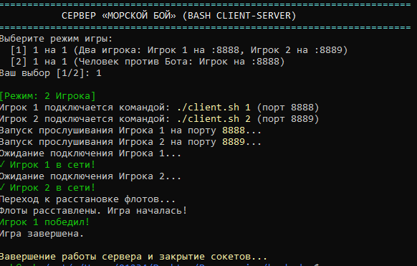
Рис. 14. Серверный журнал событий: фиксация завершения игры и корректное освобождение сокетов
5. Заключение
В ходе выполнения лабораторной работы были получены практические навыки разработки распределенных сетевых приложений в среде командного интерпретатора GNU Bash под управлением операционной системы Linux (подсистема WSL2).
Было спроектировано и успешно апробировано клиент-серверное решение для игры «Морской бой», базирующееся на архитектуре «тонкий клиент». Серверный модуль полностью изолирует игровые структуры данных от клиентов, исключая возможность читерства и обеспечивая надежный контроль соблюдения морских правил (дистанция между кораблями, проверка границ, повторные ходы при ранении и авто-ореолы вокруг потопленных целей).
Реализованы два полноценных режима игры: многопользовательский (1 на 1 по локальной сети) и одиночный (против алгоритмического бота на базе эвристики Hunt & Target). Тестирование подтвердило высокую надежность сетевого стека, мгновенный отклик интерфейса без задержек буферизации, а также полную корректность работы логики расстановки и ведения боя.

